Gdzie używa się nagrzewnic indukcyjnych?
Te przydatne urządzenia wykorzystuje się na wielu płaszczyznach biznesu. Najczęściej możemy się z nimi spotkać w warsztatach samochodowych, zakładach produkcyjnych czy serwisach dźwigów i suwnic. Zatem co warto więcej wiedzieć na temat nagrzewnic indukcyjnych? Zachęcamy do przeczytania artykułu.

Nagrzewnice indukcyjne - Do czego służą te urządzenia?
Za pomocą nagrzewnic indukcyjnych możemy ogrzać różne elementy m. in. łożyska, pręty, taśmy, druty, bloczki. Urządzenia działają na zasadzie przepływu prądów wirowych dzięki indukcji elektromagnetycznej. Pozwala to na szybkie i skuteczne działanie i ogrzanie różnych metalowych części. Oprócz tej funkcji możemy skutecznie demontować części maszyn, wymieniać zawory w silnikach spalinowych czy zdejmować stare łożyska.

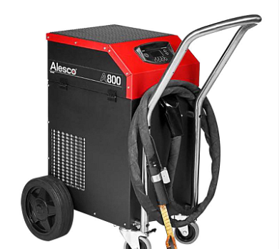
Gdzie kupić nagrzewnice indukcyjne?
Tego typu urządzenia znajdziemy w sklepach stacjonarnych jak i internetowych. Ceny różnią się w zależności od parametrów nagrzewnic indukcyjnych co do mocy znamionowej. W sklepach dostępne są m. in. warianty o 4000,1200, 800 oraz 80 mocy znamionowej. Rekomendujemy zakup u renomowanego dostawcy maszyn i urządzeń przemysłowych DACPOL.
Dodatkowe informacje
Jeśli chodzi o koszt eksploatacji urządzenia to jest to dużo bardziej opłacalne rozwiązanie niż używanie gazów płynnych do nagrzewania metalowych elementów. Dodatkowo warto zaznaczyć, że nagrzewnice indukcyjne są dużo bezpieczniejsze i wygodniejsze w użyciu. Zachęcamy do odwiedzenia internetowej strony DACPOL, aby poznać więcej szczegółów na temat tych urządzeń.

